Moinkballs met katenspek en tagliatelle
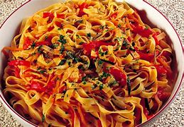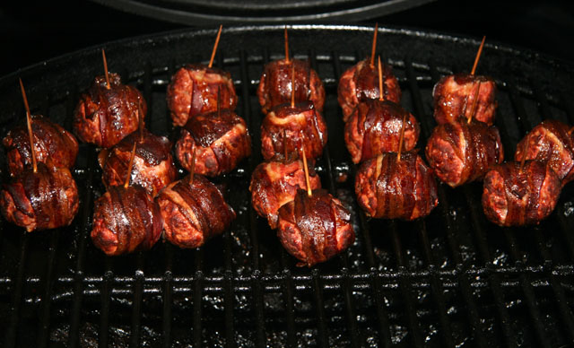
Ingrediënten:
1.Stroganoff gehaktballen Runderbouillon
2. Katenspek
3. Tagliatelle chili
4. voor de saus: macaroni/spaghetti groenten , knoflook, tomato fritto , rode wijn, Italiaanse kruiden, zongedroogde tomaatjes, gegrilde paprika en hot chili ketchup.
Bereiding:
- Verhit de boter in een braadpan en braad de ballen hierin rondom bruin aan. Schenk de runderbouillon erbij en laat de ballen onder af en toe keren, met de deksel schuin op de pan, in 30 min. op laag vuur gaar worden
- Voor moinkballs omwikkel je de gehaktballen met katenspek en bak ze langzaam in eigen spekvet, zet vast met prikker.

Kook de tagliatelle volgens aan wijzingen op verpakking.
Verhit de olijfolie in een grote pan en fruit hierin de knoflook ongeveer 2 minuten op laag vuur.
Voeg groenten toe en bak 5 min. mee . Voeg wijn ,kruiden ,tomato fritto, paprika ,zongedroogde tomaten en hot ketchup toe en breng aan de kook en zet vuur lager.
Laat gedurende 15 min. zachtjes pruttelen en roer af en toe.

